HOJA3 EJERCICIO6 ADRIÁN RANGEL DORREGO

Usando la ayuda de cmd.exe y la redirección de salida realiza las siguientes tareas.

Crear la carpeta manuales:
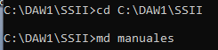

Crear ficheros con redireccion de salida:
